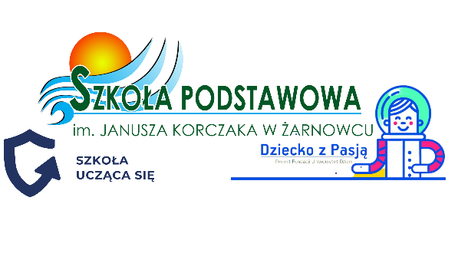**Szkoła Podstawowa**

**im. Janusza Korczaka w Żarnowcu**  
84-110 Krokowa, ul. Szkolna 2

e-mail: sekretariat@szkolazarnowiec.pl

tel. 58 673 76 03, fax. 58 673 76 03

www.szkolazarnowiec.pl

**OŚWIADCZENIE O REZYGNACJI Z OBJĘCIA DZIECKA/UCZNIA NAUKĄ JĘZYKA  
MNIEJSZOŚCI NARODOWEJ,** NAUKĄ **JĘZYKA MNIEJSZOŚCI ETNICZNEJ,  
NAUKĄ JĘZYKA REGIONALNEGO ORAZ NAUKĄ WŁASNEJ HISTORII I KULTURY**

|  |  |
| --- | --- |
| Imiona i nazwiska rodziców[1] / imię i nazwisko   pełnoletniego ucznia[2]:  1  2 | Miejscowość, data:  ………………………………………………… |
|  | Imię i nazwisko dyrektora oraz nazwa przedszkola  /szkoły2:  …………………………………………………  ………………………………………………… |
| Oświadczam, że rezygnuję z objęcia  (imię i nazwisko dziecka/ucznia)  od roku szkolnego / nauką:   1. języka[3]…………………………………………………………………………jako języka mniejszości   narodowej/języka mniejszości etnicznej/języka regionalnego2;   1. własnej historii i kultury. | |
| Podpisy rodziców/pełnoletniego ucznia2:  1…………………………………………………  2…………………………………………………. | Data i podpis osoby przyjmującej oświadczenie:  …………………………………………………  ….……………………………………………… |

1. Zgodnie z art. 4 pkt 19 ustawy z dnia 14 grudnia 2016 r. – Prawo oświatowe (Dz. U. z 2017 r. poz. 59, z późn. zm.) przez rodziców należy rozumieć także prawnych opiekunów dziecka oraz osoby (podmioty) sprawujące pieczę zastępczą nad dzieckiem.
2. Właściwe zaznaczyć.
3. Należy wpisać właściwy język.